ОБОСНОВАНИЕ
начальной (максимальной) цены контракта

Начальная (максимальная)цена контракта 367 229 рублей 88 копеек (Триста шестьдесят семь тысяч двести двадцать девять рублей 88 копеек)

Начальная (максимальная) цена контракта определена в соответствии с требованиями статьи 22 Федерального закона от 05.04.2013 № 44-ФЗ «О контрактной системе в сфере закупок товаров, работ, услуг для обеспечения государственных и муниципальных нужд» посредством применения иного метода – сметного метода (согласно постановлению Правительства Санкт-Петербурга от 28.09.2016 № 840 «Об утверждении методических рекомендаций по обоснованию и применению методов определения начальной (максимальной) цены контракта, цены контракта, заключаемого с единственным поставщиком (подрядчиком, исполнителем), при осуществлении закупок для обеспечения нужд Санкт-Петербурга»).
1. Сметная документация составлена ресурсно-индексным методом (далее – РИМ) в соответствии с приказом Министерства строительства и жилищно-коммунального хозяйства РФ от 30.12.2021 г. №1046/пр «Об утверждении сметных нормативов» (с изменениями и дополнениями), на основе сметно-нормативной базой, утвержденной приказом Минстроя России от 30.12.2021 № 1046/пр (с изменениями и дополнениями), которая включает сборники сметных норм на строительные, ремонтно-строительные, пусконаладочные работы, монтаж и капитальный ремонт оборудования, а также сборники сметных цен на материалы, изделия, конструкции и оборудование, применяемые в строительстве, и эксплуатацию машин и механизмов в базисном уровне цен по состоянию на 01.01.2022 (ФСНБ-2022). Расчет произведен согласно «Методики определения сметной стоимости строительства, реконструкции, капитального ремонта, сноса объектов капитального строительства, работ по сохранению объектов культурного наследия (памятников истории и культуры) народов Российской Федерации на территории Российской Федерации», утвержденной приказом №421/пр от 04.08.2020г. (в ред. Приказа Минстроя России от 07.07.2022 №557/пр)
1.1. Пересчет стоимости в текущие цены индексами изменения сметной стоимости строительства к группам однородных ресурсов для строительных ресурсов, информация о текущих сметных ценах которых будет отсутствовать в Федеральной государственной информационной системе ценообразования в строительстве (далее – ФГИС ЦС) , текущими сметными ценами, размещенными в ФГИС ЦС для Санкт-Петербурга в уровне цен 1 квартала 2026 года.
Применение цен в уровне цен I квартала 2026 года обусловлено отсутствием на сайте ФГИС ЦС информации о текущих сметных ценах на I I квартал 2026 года (скрин с сайта прилагается).
2. Накладные расходы определены от сметных затрат на оплату труда основных рабочих и механизаторов по видам работ, в соответствии с Приказом Министерства строительства и жилищно-коммунального хозяйства РФ от 21 декабря 2020 г. № 812/пр. (в ред. Приказа Минстроя России № 636/пр от 02.09.2022г.)
3. Сметная прибыль определена в процентах от сметных затрат на оплату, труда основных рабочих и механизаторов в соответствии с Приказом Министерства строительства и жилищно-коммунального хозяйства РФ от 11 декабря 2020 г. № 774/пр. (в ред. Приказа Минстроя России № 317/пр от 22.04.2022г.).
4. Стоимость материалов определена в текущем уровне цен на основании «Территориального сборника сметных цен на материалы, изделия и конструкции, применяемые в строительстве. ТССЦ-2001, издаваемого Санкт-Петербургским государственным бюджетным учреждением «Центр мониторинга и экспертизы цен» В случае отсутствия искомых материалов в текущем сборнике ТССЦ-2001, а также сметных нормативов на отдельные виды работ и услуг их сметная стоимость определялась по наиболее экономичному варианту - конъюнктурному анализу, определенному на основании сбора информации о текущих ценах. Для проведения конъюнктурного анализа использовалась информация из открытых или официальных источников о текущих ценах: печатные издания, информационно-телекоммуникационная сеть «Интернет» и подтверждалась обосновывающими документами, подписанными производителями, поставщиками, и их уполномоченными лицами. Конъюнктурный анализ проводится по данным производителей (поставщиков) в городе Санкт-Петербурге.
5.Согласно Федеральному закону от 28.11.2025 г. N 425-ФЗ, за итогом ведомости строительства и резерва на непредвиденные затраты учтены затраты, связанные с налогом на добавленную стоимость в размере 22%.
6. Сумма, подлежащая уплате заказчиком подрядчику уменьшается на размер налогов, сборов и иных налоговых обязательных платежей в бюджеты бюджетной системы Российской Федерации, связанных с оплатой контракта, если в соответствии с законодательством Российской Федерации о налогах и сборах такие налоги, сборы и иные обязательные платежи подлежат уплате в бюджеты бюджетной системы Российской Федерации заказчиком.
7. Валюта, используемая для формирования цены контракта и расчетов с поставщиками (исполнителями, подрядчиками), - российский рубль.
8. Контракт заключается по цене, предложенной участником закупки, с которым заключается Контракт.

Приложения:
  - Протокол начальной (максимальной) цены контракта
  - Сводка смет
  - Ведомость объемов конструктивных решений
  - Проект сметы контракта
  - Локальный сметный расчет (смета) №
  - Конъюнктурный анализ цен материалов

Скрин с сайта ФГИС ЦС

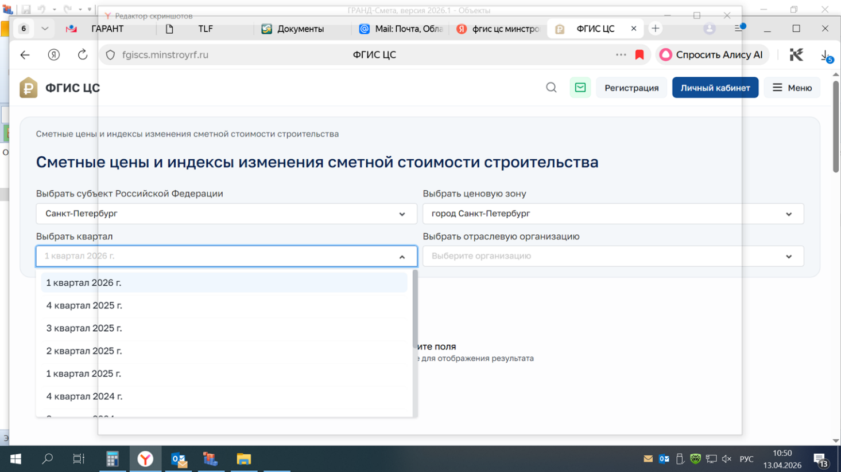

Приложение № 1.1
к Обоснованию начальной
(максимальной) цены контракта

ПРОТОКОЛ
начальной (максимальной) цены контракта

Объект закупки

Выполнение работ выполнить работы по обустройству помещения на объекте:
Санкт-Петербург, ул. Новгородская, д. 20, литера А.
Начальная (максимальная) цена контракта составляет 367 229 рублей 88 копеек (Триста шестьдесят семь тысяч двести двадцать девять рублей 88 копеек). Начальная (максимальная) цена контракта включает в себя все расходы, связанные с исполнением контракта, в том числе расходов по уплате налогов и других обязательных платежей.

Начальник отдела эксплуатации инженерных систем и зданий |  |  |  | Е.Ю. Кузьмичева

Приложение № 1.2

к Обоснованию начальной (максимальной) цены контракта

СВОДКА СМЕТ

Выполнение работ по обустройству помещения

по объекту: | Санкт-Петербург, ул. Новгородская, д. 20, литера А
по адресу: | Санкт-Петербург, ул. Новгородская, д. 20, литера А

Составлен на основании утвержденного сводного сметного расчета на сумму 367 229 рублей 88 копеек (Триста шестьдесят семь тысяч двести двадцать девять рублей 88 копеек) в текущем уровне цен I квартала 2026 г.
№ п.п. | Обоснование | Наименование глав, объектов капитального строительства, работ и затрат | Сметная стоимость, руб.
№ п.п. | Обоснование |  | строительных (ремонтно-строительных, ремонтно-реставрационных) работ | монтажных работ | оборудования | прочих затрат | Общая сметная стоимость
1 | 2 | 3 | 4 | 5 | 6 | 7 | 8
Глава 1. Основные объекты строительства
 | Локальный сметный расчет № Выполнение работ по обустройству помещения № 3142 для обеспечивающего работу многофункциональной зоны на 7 этаже сектора D персонала: пресс-службы, секретариата, протокольного сектора и членов оперативного штаба на объекте: Новгородская д. 20 литера А | Основные объекты строительства | 250627,35 | 50380,75 | 0,00 | 0,00 | 301008,10
 |  | ИТОГО по главе 1 | 250627,35 | 50380,75 | 0,00 | 0,00 | 301008,10
 | Приказ Минстрой №421 от 04.08.2020, п.180-181; от 28.11.2025 г. N 425-ФЗ  «О внесении изменений в части первую и вторую Налогового кодекса Российской Федерации, отдельные законодательные акты Российской Федерации и признании утратившими силу законодательных актов (отдельных положений законодательных актов) Российской Федерации». | НДС 22% | 55138,02 | 11083,77 | 0,00 | 0,00 | 66221,78
 |  | Всего по сводному сметному расчету стоимости строительства | 305765,37 | 61464,52 | 0,00 | 0,00 | 367229,88

Приложение № 1.3
к Обоснованию начальной (максимальной) цены контракта

ВЕДОМОСТЬ

Объемов конструктивных решений

на выполнение работ по обустройству помещения

№ п/п | Номера сметных расчетов (смет)  и позиций в сметных расчетах (сметах), относящиеся к соответствующим конструктивным решениям (элементам), комплексам (видам) работ | Наименование конструктивных решений (элементов), комплексов (видов) работ, оборудования | Ед. изм. | Количество (объем работ)
1 | Локальный сметный расчет  № | Раздел 1. Демонтажные работы | усл. ед | 1
1 | Локальный сметный расчет  № | Раздел 2. Электромонтажные работы | усл. ед | 1
1 | Локальный сметный расчет  № | Раздел 3. Выполнение работ по текущему ремонту помещения | усл. ед | 1

Приложение № 1.4

к Обоснованию начальной (максимальной) цены контракта

Проект сметы контракта на выполнение работ по обустройству помещения

N п/п | Наименование конструктивных решений (элементов), комплексов (видов) работ, оборудования | Единица измерения | Количество (объем работ) | Цена, руб.
 |  |  |  | На единицу измерения, в том числе НДС 22% | Всего, в том числе НДС 22%
1. | Раздел 1. Демонтажные работы | усл. ед | 1 | 25 728,95 | 25 728,95
2. | Раздел 2. Электромонтажные работы | усл. ед | 1 | 62 255,72 | 62 255,72
3. | Раздел 3. Выполнение работ по текущему ремонту помещения | усл. ед | 1 | 279 245,21 | 279 245,21
 | ВСЕГО в том числе НДС 22% |  |  | 367 229,88 | 367 229,88

Приложение № 1.5

к Обоснованию начальной (максимальной) цены контракта

Локальный сметный расчет (смета) №

(публикуется отдельным файлом)

Приложение № 1.6

к Обоснованию начальной
(максимальной) цены контракта

Конъюнктурный анализ цен материалов, используемых
при выполнении работ по обустройству помещения (публикуется отдельным файлом)

